Приложение 1

к решению

Совета депутатов

Барабинского района

Новосибирской области

от ________ № ___

ПРАВИЛА

ЗЕМЛЕПОЛЬЗОВАНИЯ И ЗАСТРОЙКИ ЗЮЗИНСКОГО СЕЛЬСОВЕТА БАРАБИНСКОГО РАЙОНА НОВОСИБИРСКОЙ ОБЛАСТИ

На карте градостроительного зонирования **Зюзинского сельсовета Барабинского района Новосибирской области (в границах бывшего КП «Новая Заря») в кадастровом квартале 54:02:010630 земельные участки с кадастровыми номерами 54:02:010630:579 и 54:02:010630:580 зону Си – зона сельскохозяйственного использования изменить на зону Р – зона объектов отдыха (рекреации).**

Схема внесенных изменений

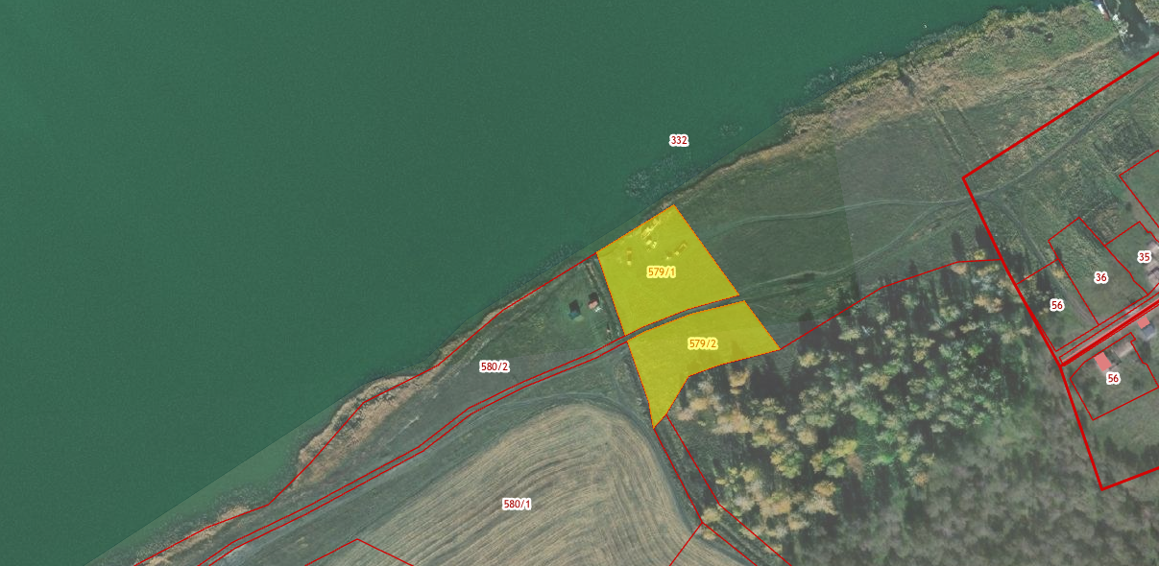

**В раздел 2 «Градостроительные регламенты» Правил землепользования и застройки Зюзинского сельсовета Барабинского района Новосибирской области внесены следующие изменения:**

**Глава 11. Градостроительные регламенты в части видов разрешенного использования земельных участков и объектов капитального строительства (далее – вид РИ), предельных размеров земельных участков и предельных параметров разрешенного строительства, реконструкции объектов капитального строительства по территориальным зонам**

**Пункт 1.1 Зона застройки индивидуальными жилыми домами и ведения личного подсобного хозяйства (Жин)**

**Добавить** в основные виды разрешенного использования пп.5 Хранение автотранспорта (2.7.1) и пп.6 Размещение гаражей для собственных нужд (2.7.2);

**Исключить** из условно разрешенного вида использования пп.2 Хранение автотранспорта (2.7.1);

**Пункт 1.2 Зона застройки малоэтажными жилыми домами (Жмл)**

**Добавить** в основные виды разрешенного использования пп.3 Хранение автотранспорта (2.7.1) и пп.4 Размещение гаражей для собственных нужд (2.7.2);

**Исключить** из условно разрешенного вида использования пп.3 Хранение автотранспорта (2.7.1);

**Пункт 1.3 Зона смешанной и общественно-деловой застройки (Жсод)**

**Добавить** в основные виды разрешенного использования пп.4 Хранение автотранспорта (2.7.1) и пп.5 Размещение гаражей для собственных нужд (2.7.2);

**Исключить** из условно разрешенного вида использования пп.1 Хранение автотранспорта (2.7.1);

**Пункт 2.1 Зона специализированной общественной застройки (Ос)**

**Добавить** в основные виды разрешенного использования п.2 Размещение гаражей для собственных нужд (2.7.2);

**Глава 12. Градостроительные регламенты в части предельных (минимальных и (или) максимальных) размеров земельных участков и предельных параметров разрешенного строительства, реконструкции объектов капитального строительства по территориальным зонам**

**В зону застройки индивидуальными жилыми домами и ведения личного подсобного хозяйства (Жин) внести изменения:**

**Пункт 1.6 Объекты гаражного назначения (2.7.1)**

**изменить** предельный размер земельного участка с видом разрешенного использования «хранение автотранспорта»: минимальный – 0,0018 га, максимальный – 0,02 га;

**Добавить пункт 1.7 Размещение гаражей для собственных нужд (2.7.2)**

предельный размер земельного участка с видом разрешенного использования «размещение гаражей для собственных нужд»: минимальный – 0,0018 га, максимальный – 0,02 га;

**В зону застройки малоэтажными жилыми домами (Жмл) внести изменения:**

**Добавить пункт 1.11 Объекты гаражного назначения (2.7.1)**

предельный размер земельного участка с видом разрешенного использования «хранение автотранспорта»: минимальный – 0,0018 га, максимальный – 0,02 га;

**Добавить пункт 1.12 Размещение гаражей для собственных нужд (2.7.2)**

предельный размер земельного участка с видом разрешенного использования «размещение гаражей для собственных нужд»: минимальный – 0,0018 га, максимальный – 0,02 га;

**В зону смешанной и общественно-деловой застройки (Жсод) внести изменения:**

**Пункт 1.16 Объекты гаражного назначения (2.7.1)**

**изменить** предельный размер земельного участка с видом разрешенного использования «хранение автотранспорта»: минимальный – 0,0018 га, максимальный – 0,02 га;

**Добавить пункт 1.17 Размещение гаражей для собственных нужд (2.7.2)**

предельный размер земельного участка с видом разрешенного использования «размещение гаражей для собственных нужд»: минимальный – 0,0018 га, максимальный – 0,02 га;

**В зону специализированной общественной застройки (Ос) внести изменения:**

**Пункт 2.4 Объекты гаражного назначения (2.7.1)**

**изменить** предельный размер земельного участка с видом разрешенного использования «хранение автотранспорта»: минимальный – 0,0018 га, максимальный – 0,02 га;

**Добавить пункт 2.5 Размещение гаражей для собственных нужд (2.7.2)**

предельный размер земельного участка с видом разрешенного использования «размещение гаражей для собственных нужд»: минимальный – 0,0018 га, максимальный – 0,02 га;